PERAWATAN (MAINTENANCE) PADA ROTARY KILN PLANT 7/8
KERJA PRAKTIK

Oleh:
M. Irfan Turmudzy
1603035066

PROGRAM STUDI TEKNIK MESIN
FAKULTAS TEKNIK
UNIVERSITAS MUHAMMADIYAH PROF. DR. HAMKA
JAKARTA
2019

KATA PENGANTAR

Bismillahirrahmanirahim
Assalamu’alaikum Warohmatullahi Wabarokatuh
Syukur Alhamdulillah kita hantarkan kepada Allah SWT atas berkat dan limpahan rahmat-Nya, sehingga penulis dapat melaksanakan kerja praktik di PT Indocement Tunggal Prakarsa tbk dengan baik, sehingga saya dapat menyelesaikan laporan kerja praktik dengan judul “Maintenance pada Rotary Kiln di plant 7/8” di PT Indocement Tunggal Prakarsa Tbk.
Adapun tujuan penyusunan laporan kerja praktik ini di maksudkan untuk memenuhi persyaratan kurikulum yang berlaku di perguruan tinggi serta dapat menambah pengetahuan dan memperluas pengalaman mengenai Maintenace pada Rotary Kiln.
Oleh karena itu saya ingin mengucapkan terima kasih kepada:
- Bapak Asep Rusdiana sebagai pembimbing di PT Indocement Tunggal Prakarsa Tbk, yang selalu memberikan arahan dan bimbingan saat melaksanakan kerja praktik.
- Bapak Firdaus sebagai pembimbing di PT Indocement Tunggal Prakarsa Tbk, yang selalu memberikan arahan dan bimbingan saat melaksanakan kerja praktik.
- Bapak Idris Sardi sebagai pembimbing di PT Indocement Tunggal Prakarsa Tbk, yang selalu memberikan arahan dan bimbingan saat melaksanakan kerja praktik.
- Bapak Teguh sebagai pembimbing di PT Indocement Tunggal Prakarsa Tbk, yang selalu memberikan arahan dan bimbingan saat melaksanakan kerja praktik.
- Seluruh karyawan Mechanic.Plant 7/8 di PT Idocement Tunggal Prakarsa Tbk, atas segala bantuanya.
- Kedua Orang Tua dan Keluarga yang telah memberikan dukungan.
- Bapak Delvis ST,M.Sc selaku ketua program studi Teknik Mesin dan Dosen Pembimbing Kerja Praktik di Universitas Muhammadiyah Prof.DR.HAKMA.
- Adji Pangestu sebagai rekan kerja praktik di PT Idocement Tunggal Prakarsa Tbk, yang selalu memberikan masukan dan sarannya.
- Maudy Tri Laras yang telah memberikan Masukan,Doa dan Dukunganya
Saya menyadari bahwa dalam menyusun laporan ini masih banyak kekurangan. Oleh karena itu, saya mengharapkan kritik dan saran yang membangun dari para pembaca guna menyempurnakan segala kekurangan dalam penyusunan laporan ini. Semoga Laporan Kerja Praktik ini dapat bermanfaat bagi kita semua.
Bogor, 2 September 2019

M. IRFAN TURMUDZY

DAFTAR ISI

KATA PENGANTAR ii
DAFTAR ISI iv
DAFTAR GAMBAR vii
DAFTAR TABEL viii
DAFTAR LAMPIRAN ix
BAB 1. PENDAHULUAN 1
1.1 Latar Belakang 1
1.2 Tujuan Kerja Praktik 2
1.3 Manfaat Kerja Praktik 2
1.3.1 Manfaat bagi Mahasiswa 2
1.3.2 Manfaat bagi fakultas/institusi 2
1.3.3 Manfaat bagi Perusahaan 2
1.4 Tempat dan Waktu Pelaksanaan Kerja Praktek 3
1.5 Jadwal Pelaksanaan 3
BAB 2. PROFIL PERUSAHAAN 4
2.1 Sejarah Perusahaan 4
2.2 Pengembangan Struktur Korporasi 6
2.3. Visi dan Misi Perusahaan 7
2.3.1 Visi 7
2.3.2 Misi 7
2.3.3 Mutu 7
2.4 Struktur organisasi Perseroan 7
2.4.1 Dewan komisaris 8
2.4.2 Direksi 11
2.4.3 Struktur Organisasi Mechanict departement P7/8 16
2.4.4 Struktur Organisasi perusahaan 17
2.5 Penerapan Sistem Manajemen 18
2.5.1 Informasi 18
2.5.2 Mutu 18
2.5.3 Lingkungan 18
2.5.4 Kesehatan dan Keselamatan Kerja dan Resiko 18
2.6 Ruang lingkup dan Deskripsi Kegiatan 20
BAB 3. PROSES PRODUKSI PT INDOCEMENT TUNGGAL PRAKARSA, Tbk 21
3.1 Proses Produksi 21
3.1.1 Penambangan 21
3.1.2 Pengeringan dan Penggilingan 21
3.1.3 Pembakaran dan Pendinginan 23
3.1.4 Penggilingan Akhir 23
3.1.5 Pengantongan 23
3.1.6 Diagram alur Proses Produksi 24
3.2 Struktur Perseroan 24
3.3 Produk Indocement 25
3.4 Power and Energy Sistem 27
3.5 Maintenance System 28
3.5.1 Schedule Maintenance 28
3.5.2 Breakdown Maintenance 28
3.5.3 Preventive Maintenance 29
3.5.4 Predictive Maintenance 29
BAB 4. PERAWATAN (MAINTENANCE) PADA ROTARY KILN 31
4.1 Pengertian Rotary Kiln 31
4.2 Spesifikasi Rotary Kiln 32
4.3 Bagian-Bagian Rotary Kiln 32
4.3.1 Supporting Roller 32
4.3.2 Tyre 33
4.3.3 Girth Gear 33
4.3.4 Gear Box 34
4.3.5 Burnner 34
4.3.6 Thrust Roller 35
4.3.7 Kopling 35
4.4 Prinsip Kerja Rotary Kiln 36
4.5 Mekanisme Kerja Rotary Kiln 36
4.6 Sistem Pemeliharaan (Maintenance) Pada Rotary Kiln 36
4.7 Pemeliharaan (Maintenance) Rotary Kiln 37
4.7.1 Pelumasan pada tyre 37
4.7.2 Pelumasan pada Supporting Roller 38
4.7.3 Pergantian Oil Pada Rotary Kiln 39
4.8 Oil Recommendation 39
BAB V. PENUTUP 40
5.1 Rangkuman 40
5.1.2 Saran 40
5.2 Rangkuman 40
5.2.1 Saran 41

DAFTAR GAMBAR
Gambar 1.1 Struktur Organisasi Perseroan 7
Gambar 3.1 Diagram proses produksi PT. Indocement Tunggal Prakarsa Tbk 23
Gambar 4.1 Kiln 29
Gambar 4.2 Roller pada Tyre kiln 30
Gambar 4.3 Tyre Kiln 31
Gambar 4.4 Girth Gear 31
Gambar 4.5 Gear Box 32
Gambar 4.6 Burner 32
Gambar 4.7 Thruster 33
Gambar 4.8 Kopling 33
Gambar 4.9 Kiln 34
Gambar 5.1 Pelumasan Tyre 36
Gambar 5.2 Grapid 37

DAFTAR TABEL
Tabel 1.1 Jadwal pelaksanaan kerja praktik DI PT Indocement Tunggal Prakarsa, Tbk 3
Tabel 3.1 Struktur Perseroan 23
Tabel 4.1 Spesifikasi Kiln 30
Tabel 4.2 Oil Recomendation 37

DAFTAR LAMPIRAN

BAB 1. PENDAHULUAN

Latar Belakang
Pembangunan infastruktur merupakan salah satu program yang mendukung pembangunan berkelanjutan di Indonesia, pembangunan ini bertujuan untuk mengejar ketertinggalan dari negara-negara maju. Tuntutan akan kebutuhan bahan bangunan, terutama semen juga mengalami kenaikan signifikan setiap tahunnya. Persaingan perusahaan-perusahaan produsen semen juga semakin kompetitif dalam meningkatkan mutu dan kapasitas produksinya. PT Indocement Tunggal Prakarsa, Tbk adalah salah satu produsen semen terbesar di indonesia dibawah naungan Heidelberg cement group. Heidelberg cement group adalah produsen semen kelas dunia yang berpusat di Jerman, beroperasi di 50 negara dan menjadi pemegang saham mayoritas perseroan.
Kerja Praktik merupakan salah satu bentuk pembelajaran dan pembekalan bagi mahasiswa Teknik Mesin Universitas Muhammadiyah Prof. DR. HAMKA agar dapat membandingkan seberapa jauh ilmu yang didapat di pekuliahan dengan aplikasi di lapangan. Sehingga mahasiswa diharapkan memiliki kemampuan dan pengalaman yang cukup dalam mengahadapi dunia kerja setelah melakukan Kerja Praktik.
Pemilihan PT Indocement Tunggal Prakarsa Tbk, sebagai lokasi Kerja Praktik berdasarkan perkembangan teknologi Tuntutan akan kebutuhan bahan bangunan, terutama semen juga mengalami kenaikan signifikan setiap tahunnya. PT Indocement Tunggal Prakarasa Tbk, merupakan produsen semen terbesar di dunia dengan unit teknologi pengolahan bahan baku paling modern. Maka dari itu, untuk mempelajari teknologi mesin-mesin pengolah material semen yang modern di pilihlah PT Indocement Tunggal Prakarsa Tbk sebagai tempat pelaksanaan Kerja Praktik.

1.2 Tujuan Kerja Praktik
Tujuan Kerja Praktek adalah untuk memberikan kesempatan kepada mahasiswa untuk memperluas pengetahuan dan pemahaman mengenai teknik mesin dan penerapannya serta memberikan gambaran umum kepada mahasiswa mengenai kondisi di dunia kerja.

Manfaat Kerja Praktik

Manfaat bagi Mahasiswa
Manfaat yang yang di dapat bagi mahasiswa dari pelaksanaan kerja praktik di PT Idocement Tunggal Prakarsa Tbk, adalah:
- Menambah pengetahuan tentang proses produksi yang dimulai dari pertambangan hingga ke konsumen.
- Menambah pengetahuan penggunaan jenis-jenis mesin yang dipakai di PT Indocement Tunggal Prakarsa Tbk,
- Menambah ilmu mengenai motode Maintanance mesin kiln di plant 7/8.

Manfaat bagi fakultas/institusi
Manfaat yang yang di dapat bagi fakulta/institusi dari pelaksanaan kerja praktik di PT Indocement Tunggal Prakarsa Tbk, adalah:
- Dapat membuka kerja sama yang baik antara PT Indocement Tunggal Prakarsa Tbk, dengan dunia pendidikan.
- Dapat menambah refrensi tentang proses produksi mulai dari pertambangan hingga dibagikan ke konsumen.

Manfaat bagi Perusahaan
Manfaat yang diperoleh bagi pengelola PT Indocement Tunggal Prakarsa Tbk, adalah:
- Dapat meningkatkan citra di mata masyarakat lewat kepedulian dalam dunia pendidikan.
- Dapat berperan serta dalam mamajukan dunia pendidikan.

Tempat dan Waktu Pelaksanaan Kerja Praktek
Tempat : PT Indocement Tunggal Prakarsa, Tbk
Alamat : Jl. Mayor Oking,kec.Citeureup,Bogor,Jawa Barat,16810
Telp.+6221 875 2812 fax.+6221 251 0066
Waktu : 2 September 2019 – 30 September 2019

Jadwal Pelaksanaan
Jadwal : 2 September 2019 – 30 September 2019
Waktu : 08.00 - 17.00
Tabel 1.1 Jadwal pelaksanaan kerja praktik di PT Indocement Tunggal Prakarsa, Tbk
No | Aktivitas | Agustus Per Minggu
No | Aktivitas | 1 | 2 | 3 | 4
1 | Perkenalan,Training, dan Penjelasan Mengenai Manajemen Perusahaan
2 | Pertemuan pertama dengan pembimbing kerja praktik di area Plant 7/8
3 | Pengenalan area plant 7/8 dan Maintenanace setiap mesin
4 | Pengamatan (observasi) pada :  - Alur Produksi  - Proses Kerja Unit Produksi  - Maintenance Rotary kiln  - Pengumpulan data
5 | Pembuatan laporan kerja praktik

BAB 2. PROFIL PERUSAHAAN

Sejarah Perusahaan
PT Indocement Tunggal Prakarsa, Tbk Dikenal saat ini dengan merek kenamaan “Tiga Roda” dan merek baru “Rajawali”, sejarah PT Indocement Tunggal Prakarsa Tbk. (“Perseroan” atau “Indocement”) diawali pada 1975 dengan rampungnya pendirian pabrik Indocement yang pertama di Citeureup, Bogor, Jawa Barat. Pada Agustus 1975, pabrik yang didirikan PT Distinct Indonesia Cement Enterprise (DICE) dan memiliki kapasitas produksi terpasang tahunan 500.000 ton ini mulai beroperasi.
Dalam kurun waktu sepuluh tahun setelah beroperasinya pabrik pertama, Perseroan membangun tujuh pabrik tambahan sehingga kapasitas produksi terpasangnya meningkat menjadi sebesar 7,7 juta ton per tahun. Peningkatan tersebut turut membantu penyediaan pasokan semen bagi pembangunan di Indonesia yang semula merupakan negara importir semen, berubah menjadi Negara yang mampu mengekspor semen. Kedelapan pabrik tersebut dikelola dan dioperasikan oleh enam perusahaan berbeda, yaitu :
- PT Distinct Indonesia Cement Enterprise (DICE);
- PT Perkasa Indonesia Cement Enterprise (PICE);
- PT Perkasa Indah Indonesia Cement Putih Enterprise (PIICPE);
- PT Perkasa Agung Utama Indonesia Cement Enterprise (PAUICE);
- PT Perkasa Inti Abadi Indonesia Cement Enterprise (PIAICE);
- PT Perkasa Abadi Mulia Indonesia Cement Enterprise.
Kedelapan pabrik yang dikelola keenam perusahaan ini terletak di Kompleks Pabrik Citeureup dan memroduksi semen Portland, kecuali pabrik PIICPE yang memroduksi semen putih dan semen sumur minyak (OWC).

Perkembangan Perseroan berlanjut dengan didirikannya PT Indocement Tunggal Prakarsa, Tbk pada tanggal 16 Januari 1985 berdasarkan akta pendirian No. 227 dibuat di hadapan Notaris Ridwan Suselo, S.H., Notaris Publik di Jakarta, yang disahkan oleh Menteri Kehakiman Republik Indonesia dalam Surat Keputusan No. C2-2876HT.01.01.Th.85 tanggal 17 Mei 1985 dan diumumkan dalam Berita Negara Republik Indonesia No. 57, Tambahan No. 946 tanggal 16 Juli 1985.
PT Indocement Tunggal Prakarsa didirikan untuk melebur keenam perusahaan tersebut dan mengelola serta mengoperasikan kedelapan pabriknya dalam satu manajemen yang terpadu. Akta pendirian Indocement kemudian mengalami perubahan dengan akta notaris No. 81 dibuat di hadapan Benny Kristianto, S.H., Notaris Publik di Jakarta yang disahkan oleh Menteri Kehakiman Republik Indonesia dalam Surat Keputusan No. C2-3641HT.01.04.Th.85 tanggal 15 Juni 1985 dan menetapkan bahwa semua saham ekuitas yang dimiliki keenam perusahaan berbeda tersebut telah diakuisisi oleh Indocement melalui penerbitan sahamnya sendiri.
PT Indocement Tunggal Prakarsa, Tbk Menjadi perusahaan terbuka pada tahun 1989, melakukan Penawaran Umum Saham Perdana dan menjadi perusahaan publik serta menyesuaikan namanya menjadi PT Indocement Tunggal Prakarsa Tbk. Perseroan pertama kali mencatatkan sahamnya di Bursa Efek Indonesia (BEI) dengan kode “INTP” pada 5 Desember 1989. Kantor pusat Perseroan berlokasi di Wisma Indocement, lantai 13, Jl. Jenderal Sudirman, Kav. 70-71, Jakarta Selatan.
Saat ini, entitas induk terakhir Perseroan adalah HeidelbergCement AG berbasis di Jerman yang merupakan salah satu perusahaan manufaktur bahan bangunan terintegerasi terbesar di dunia dan pemain terkemuka di pasar agregat, semen dan beton siap-pakai., dan aktivitas hilir lainnya yang menjadikan Perusahaan mempekerjakan sekitar 62.000 orang pegawai yang tersebar di 3.000 lokasi di lebih dari 60 negara.
Pengembanga Pabrik Indocement guna mengantisipasi pertumbuhan pasar yang semakin kuat, Indocement terus berupaya menambah jumlah pabriknya untuk meningkatkan kapasitas produksi. Perseroan mengakuisisi Plant 9 pada 1991 dan menyelesaikan pembangunan Plant 10 di Palimanan, Cirebon, Jawa Barat pada 1996. Selanjutnya pada 1997, Plant 11 selesai dibangun di Citeureup, Bogor, Jawa Barat.
Pada 29 Desember 2000, dari hasil merger antara Perseroan dengan PT Indo Kodeco Cement (IKC), maka Perseroan menjadi pemilik pabrik semen di Tarjun, Kotabaru, Kalimantan Selatan. Pabrik tersebut menjadi pabrik Perseroan keduabelas Plant 12.
Pada Oktober 2016, Perseroan mulai mengoperasikan pabrik ketigabelas yang disebut “Plant 14” di Kompleks Pabrik Citeureup, yang merupakan pabrik semen terintegrasi terbesar milik Indocement dengan kapasitas desain terpasang mencapai 4,4 juta ton semen per tahun dan juga merupakan pabrik semen terbesar yang pernah dibangun oleh Indocement dan HeildelbergCement Group.
Dengan rampungnya Plant 14, saat ini Perseroan telah mempunyai 13 pabrik dengan total kapasitas produksi tahunan sebesar 24,9 juta ton semen. Sepuluh pabrik berlokasi di Kompleks Pabrik Citeureup, Bogor, Jawa Barat; dua pabrik di Kompleks Pabrik Palimanan, Cirebon, Jawa Barat; dan satu pabrik di Kompleks Pabrik Tarjun, Kotabaru, Kalimantan Selatan.

Pengembangan Struktur Korporasi
Struktur korporasi Indocement telah semakin berkembang dengan pendirian perusahaan baru dan akuisisi saham perusahaan-perusahaan yang dapat menunjang kegiatan usahanya. Saat ini Perseroan memiliki lima entitas anak pemilikan langsung dan menambah jumlah entitas anak pemilikan tidak langsung dari sembilan pada 2015 menjadi dua belas pada 2016. Perseroan dan kedua belas entitas anaknya ini bergerak dalam beberapa bidang usaha yang meliputi pabrikasi dan penjualan semen (sebagai usaha inti) dan beton siap-pakai, tambang agregat dan trass, serta sektor-sektor pendukung kegiatan usaha Perseroan seperti pelayaran, investasi, penyediaan tenaga kerja dan pengelola aset non-produktif. Disamping itu, Perseroan juga mempunyai dua entitas asosiasi yang masing-masing bergerak dalam pengelolaan Kawasan Industri di Kompleks Pabrik Citeureup dan penambangan tanah liat dan batu kapur.

2.3. Visi dan Misi Perusahaan

Visi
Menjadi produsen semen Terkemuka di Indonesia, dan pemain di pasar beton siap pakai (RMC) di Pulau Jawa dan Sumatera selatan, serta pemain nomer satu di pasar agregat di Jabodetabek.

Misi
Kami berkecimpung dalam bisnis penyediaan semen bahan bangunan berkualitas dengan harga kompetitif dan tetap memerhatikan pembangunan berkelanjutan.

Mutu
Turut membangun kehidupan bermutu.

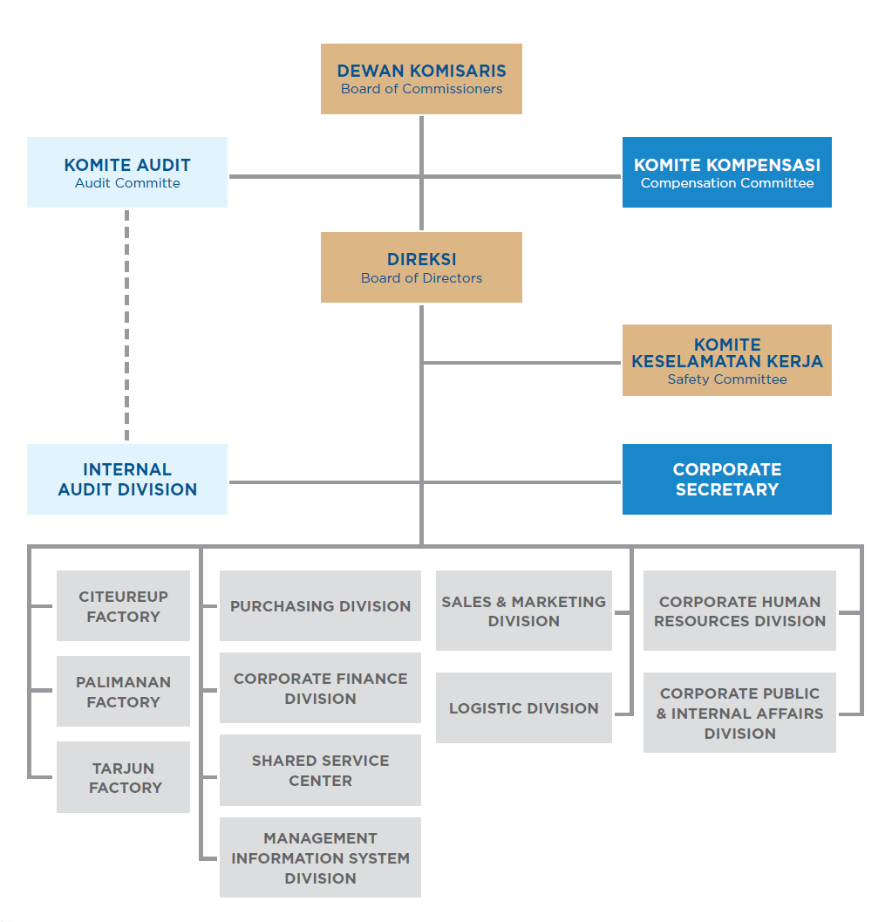
Struktur organisasi Perseroan

Gambar 1.1 Struktur Organisasi Perseroan
Sumber PT Indocement Tunggal Prakarsa Tbk,

Dewan komisaris

Kevin Gluskie, Komisaris Utama Warga negara Australia, usia 50 adalah Komisaris Utama Indocement sejak 22 Mei 2017. Merupakan anggota Managing Board HeidelbergCement Group untuk regional Asia Pacific. Beliau menyelesaikan pendidikan teknik sipil di Universitas of Tasmania (Australia) dan meraih gelar MBA dari University of Sydney.

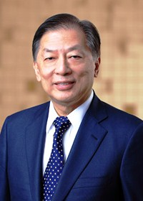
Tedy Djuhar, Wakil Komisaris Utama/ Komisaris Independen Warga negara Indonesia, usia 66 tahun, telah bergabung dengan Indocement sejak 1985 dan menjabat sebagai Wakil Komisaris Utama/Komisaris Independen Perseroan sejak 10 Mei 2011 serta diangkat kembali menjadi Wakil Komisaris Utama/Komisaris Independen berdasarkan Keputusan RUPS Tahunan Perseroan tanggal 13 Mei 2015. Saat ini, beliau juga menjabat sebagai Direktur Non-Eksekutif di First Pacific Company Ltd., Hong Kong. Beliau meraih gelar Sarjana Ekonomi pada 1975 dari University of New England, Australia dan gelar Executive Master of Business Administration dari Cheung Kong Graduate School of Business, Republik Rakyat Tiongkok pada 2014.
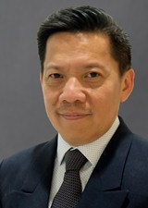
Simon Subrata, Wakil Komisaris Utama/ Komisaris Independen Warga negara Indonesia, usia 53 tahun. Wakil Komisaris Utama Perseroan/Komisaris Independen sejak 22 Mei 2017. Sebelumnya sampai dengan 2000 beliau adalah Corporate Finance Perseroan dan menjabat Direktur di beberapa entitas anak Perseroan, dan sampai dengan 2005, merupakan partner di Kantor Akuntan Publik Ernst & Young. Saat ini beliau juga menjabat sebagai Direktur Keuangan the Jakarta Archbishop Strada School Foundation dan Senior Partner Gan Kapital Group. Meraih gelar Sarjana di bidang Ekonomi dari Fakultas Ekonomi Universitas Indonesia.
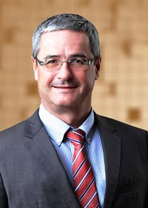
Dr. Lorenz Naeger, Komisaris Warga negara Jerman, usia 57 tahun dan berdomisili di Mannheim, adalah Komisaris Indocement sejak 2 Desember 2004 dan diangkat kembali menjadi Komisaris berdasarkan Keputusan RUPS Tahunan Perseroan tanggal 13 Mei 2015. Menjabat sebagai Chief Financial Officer di HeidelbergCement Group. Beliau kuliah jurusan Administrasi Bisnis di University of Regensburg (Jerman), University of Swansea (Wales) dan University of Mannheim (Jerman). Beliau lulus pada 1986 dengan meraih Diplom-Kaufmann (gelar akademis di bidang Ekonomi Bisnis) dari University of Mannheim.Gelar Doktor dan kualifikasi sebagai Konsultan Pajak Bersertifikat pada 1991.


Dr. Bernd Scheifele, Komisaris Warga negara Jerman, usia 59 tahun, adalah Komisaris Indocement sejak 23 Februari 2005 dan diangkat kembali menjadi Komisaris berdasarkan Keputusan RUPS Tahunan Perseroan tanggal 13 Mei 2015. Saat ini, beliau juga menjabat sebagai Chairman dari Managing Board HeidelbergCement AG sejak 1 Februari 2005. Beliau memulai karir sebagai pengacara di biro hukum Gleiss Lutz Hootz Hirsch, sejak 1988 sampai 1994. Beliau menyelesaikan pendidikan di bidang hukum di University of Freiburg dan University of Dijon, dan meraih gelar Master of Law Degree (LLM) pada 1984 dari University of Illinois, Amerika Serikat.
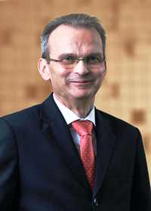
Dr. Albert Scheuer, Komisaris Warga Negara Jerman, usia 60 tahun, sebelumnya merupakan Komisaris Utama sejak 14 Mei 2008. Saat ini, beliau juga menjabat sebagai anggota dari Managing Board HeidelbergCement Group. Beliau meraih Diploma Teknik Mesin pada 1982 dan gelar Doktor di bidang Teknik Mesin pada 1987 dari Technical University of Clausthal, Jerman.

Direksi
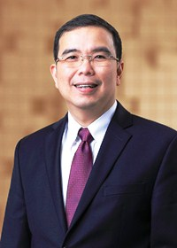 | Christian Kartawijaya, Direktur Utama Warga negara Indonesia, usia 50 tahun dan berdomisili di Jakarta, adalah Direktur Utama Indocement sejak 1 Mei 2014 dan diangkat kembali sebagai Direktur Utama berdasarkan Keputusan RUPS Tahunan Perseroan tanggal 13 Mei 2015. Sebelumnya beliau adalah Direktur Keuangan dan Deputi Direktur Keuangan Perseroan dan menjabat sampai 2010. Beliau meraih gelar Sarjana Teknik Sipil dari Universitas Trisakti, Jakarta, pada 1989, Master of Business Administration di bidang Keuangan dari San Diego State University, San Diego, California, pada 1994 dan M.A.C.E., SWBTS, Fort Worth, Texas, Amerika Serikat, pada 2013.
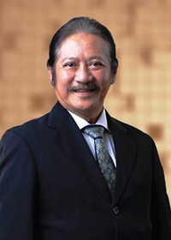 | Franciscus Welirang, Wakil Direktur Utama Warga negara Indonesia, usia 66 tahun dan berdomisili di Jakarta, bergabung dengan Indocement sejak 1992, menjabat sebagai Wakil Direktur Utama Indocement sejak 10 Mei 2011 dan diangkat kembali sebagai Wakil Direktur Utama berdasarkan Keputusan RUPS Tahunan Perseroan tanggal 13 Mei 2015. Saat ini, beliau juga menjabat sebagai Direktur PT Indofood Sukses Makmur Tbk., Komisaris PT Indofood CBP Sukses Makmur Tbk., dan PT Unggul Indah Cahaya Tbk., Ketua Umum Asosiasi Produsen Tepung Terigu Indonesia (APTINDO), Ketua Umum Asosiasi Emiten Indonesia (AEI) Periode 2014 - 2017, Ketua Komite Tetap Ketahanan Pangan KADIN Indonesia, Ketua DPN APINDO, Anggota Dewan Pengarah The Nature Conservancy Indonesia, Anggota National Steering Committee Global Enviroment Fund, Badan Pengarah Perhimpunan Filantropi Indonesia, dan Anggota Dewan Penasehat Asosiasi Perhimpunan Ahli Teknologi Pangan Indonesia. Sebelumnya, beliau pernah menjabat sebagai Wakil Ketua Badan Perlindungan Konsumen Nasional (2009-2013) dan Komisaris Utama PT Bursa Efek Surabaya (2001-2007). Beliau meraih gelar Diploma bidang Teknik Kimia dari South Bank Polytechnic, London, Inggris, pada 1974.
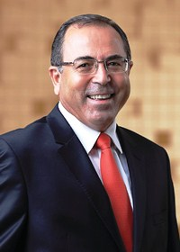 | Hasan Imer, Direktur Warga negara Turki, usia 63 tahun dan berdomisili di Jakarta, adalah Direktur Indocement sejak 1 September 2008 dan diangkat kembali sebagai Direktur berdasarkan Keputusan RUPS Tahunan Perseroan tanggal 13 Mei 2015. Sebelumnya beliau adalah Manajer Proyek dan Investasi di Akpansa’s Qanakkale Plant (HeidelbergCement Group) Turki pada 1988, dengan jabatan terakhir sebagai Manager of Plant and Second Kiln Line Project. Beliau juga pernah menjabat sebagai Koordinator Wilayah Asia di HeidelbergCement Technology Center, Jerman, pada 2001-2004. Beliau meraih gelar Bachelor of Science jurusan Teknik Mesin pada 1979 dari Yildiz Technical University, Istanbul, Turki.
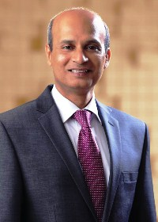 | Ramakanta Bhattacharjee, Direktur Warga negara Bangladesh, usia 52 tahun dan berdomisili di Jakarta, adalah Direktur Indocement sejak 27 November 2012 dan diangkat kembali sebagai Direktur berdasarkan Keputusan RUPS Tahunan Perseroan tanggal 13 Mei 2015. Sebelum bergabung dengan Indocement, beliau menjabat sebagai Deputy Managing Director HeidelbergCement Bangladesh Ltd. Beliau meraih gelar Bachelor of Science jurusan elektrikal dan teknik elektro dari Chittagong University of Engineering and Technology pada 1988 dan Master of Business Administration & Management pada 1994 dari Southeastern University, London, Inggris.
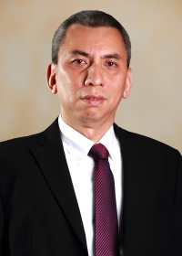 | Troy Dartojo Soputro, Direktur Independen  Warga negara Indonesia, usia 53 tahun dan berdomisili di Jakarta, adalah Direktur Indocement sejak 4 Desember 2015 berdasarkan Keputusan RUPS Luar Biasa Perseroan tanggal 4 Desember 2015. Sebelumnya beliau menjabat sebagai Sales and Marketing Division Manager Indocement. Beliau meraih gelar Sarjana Teknik Sipil dari Universitas Atmajaya, Yogyakarta pada 1988 dan gelar Master of Business Administration dari University of Portland, Oregon, Amerika Serikat pada 1991.
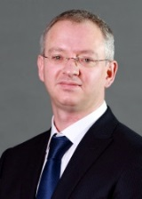 | David Jonathan Clarke, Direktur Warga negara Inggris, usia 44 tahun dan berdomisili di Tangerang, adalah Direktur Indocement sejak 1 Januari 2017. Sebelumnya Beliau adalah Direktur Pajak dan Perbendaharaan Hanson UK. Beliau menghabiskan awal karirnya sebagai akuntan di PwC sebelum pindah ke BDO Stoy Hayward LPP sebagai manajer senior pajak. Beliau meraih gelar Master of Accounting and Finance dari Aberystwyth University pada 1996 serta merupakan akuntan bersertifikasi.
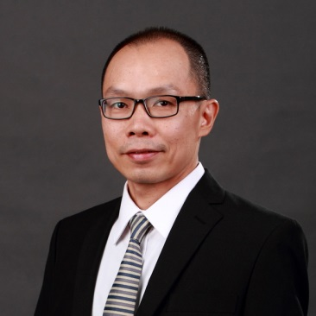 | Oey Marcos, Direktur Warga negara Indonesia, usia 45. Beliau bergabung dengan Indocement pada 2002. Sebelumnya beliau pernah bekerja sebagai General Manager of Finance & Accounting pada Sugar Group Companies di Lampung, auditor eksternal di kantor Akuntan Publik Prasetio, Utomo & Co. (anggota Arthur Andersen) dan menjabat berbagai posisi managerial di Indocement dan juga sebagai Direktur dan Komisaris di beberapa anak perusahan. Beliau meraih gelar Sarjana Ekonomi jurusan Akuntansi pada 1994 dari Universitas Trisakti, Jakarta, dan gelar Master of Management bidang Bisnis Strategik pada 2013 dari Institute of Business and Management Prasetia Mulya, Jakarta.
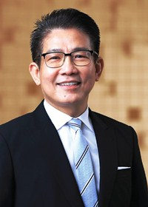 | Benny S. Santoso, Direktur Warga negara Indonesia, usia 58 tahun dan berdomisili di Jakarta, adalah Direktur Indocement sejak 15 Juni 1994 dan diangkat kembali sebagai Direktur berdasarkan Keputusan RUPS Tahunan Perseroan tanggal 13 Mei 2015. Saat ini, beliau juga menjabat sebagai Presiden Komisaris PT Nippon Indosari Corpindo Tbk. Beliau juga menjabat sebagai Komisaris PT Indofood Sukses Makmur Tbk., Direktur Non-Eksekutif First Pacifi Co. Ltd, dan anggota Dewan Penasihat Philippines Long Distance Telephone Company (PLDT). Beliau meraih gelar Diploma Bisnis pada 1981 dari Ngee Ann College, Singapura.
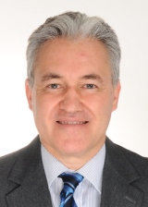 | Juan Francisco Defalque, Direktur Warga Negara Belgia, usia 53 dan berdomisili di Singapura, adalah Direktur Indocement sejak 10 Mei 2016 berdasarkan Keputusan RUPS Tahunan tanggal 10 Mei 2016. Sebelumnya pernah menjabat sebagai Head of Heidelberg Technological Center Indonesia sampai dengan 2015. Saat ini, beliau juga menjabat sebagai Direktur Manufacturing and Engineering, Direktur HTC Asia-Pacific. Beliau meraih gelar Master dalam bidang Mining Engineering dari Catholic University of Louvain-la-Neuve, Belgia pada 1987.

Struktur Organisasi Mechanict departement P7/8
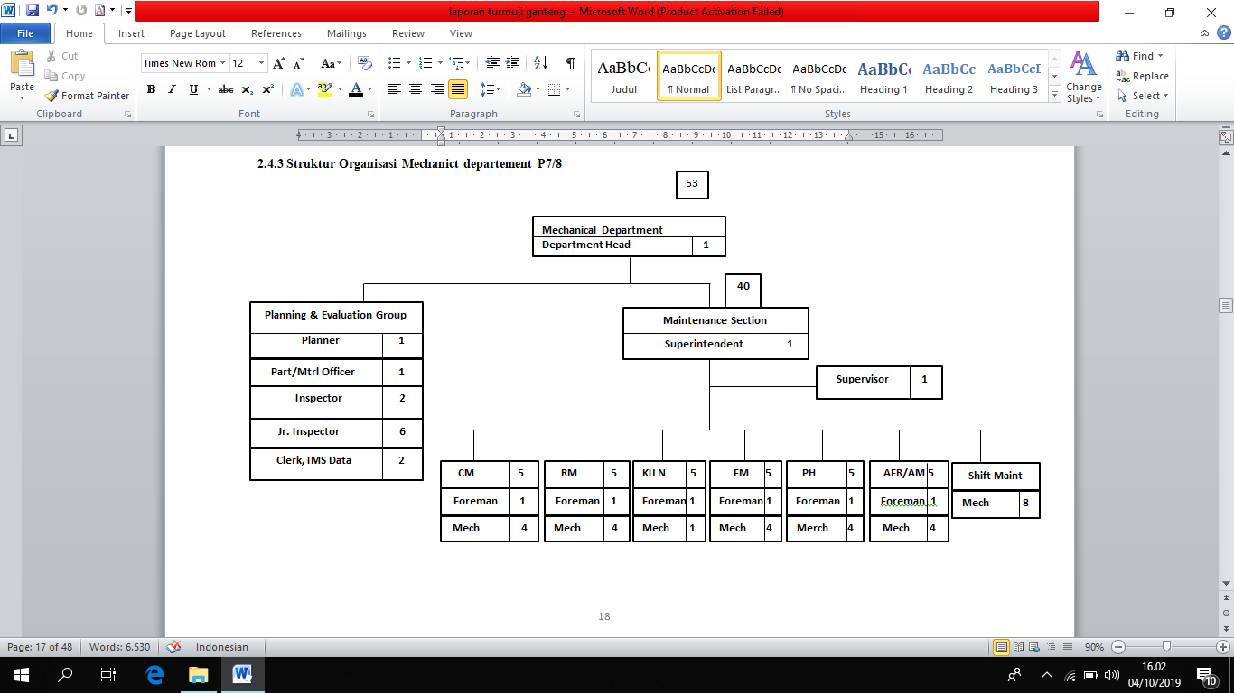

Struktur Organisasi perusahaan
PT Indocement Tunggal Prakarsa Tbk, sudah memiliki struktur organisasi yang jelas dan memperoleh pengesahan dari Departemant Kehakiman tanggal 19 juni 1987.
Kekuasaan tertinggi dalam perusahaan di pegang oleh rapat umum pemegang saham (RUPS). Kegiatan operasional dijalankan oleh dewan direksi yang terdiri dari 9 orang. Tugas-tugas dewan direksi di tentukan oleh RUPS. Sebagai wakil dari pemegang saham dalam melakukan pengawasan, dibentuk dewan komisaris masing-masing jabatan dalam struktur organisasi memiliki tugas dan wewenang masing-masing, diantaranya adalah :
- Rapat umum pemegang saham (RUPS):
- Membubarkan Perusahaan dan Mengembangkan Usaha
- Mengangkat dan Memberhentikan pengurus
- Dewan Komisaris
- Memberhentikan dan mengangkat direksi perusahaan
- Mengesahkan anggaran dan belanja perusahaan
- Mengawasi jalanya perusahaan
- Dewan Direksi
- Menyusun dan melaksanakan anggaran dan belanja perusahaan
- Mengelola dan mengembangkan jalanya perusahaan
- General Manager
- Mengkoordinir pengelola operasional plant dan divisi penunjang.
- Menyusun dan melaksanakan anggaran belanja perusahaan.
- Plant/Division Manager
- Mengkoordinir operasional Departemen head dibawahnya
- Menyusun dan melaksanakan anggaran belanja plant/divisi
- Departemen Head
- Foreman
- Pelaksana

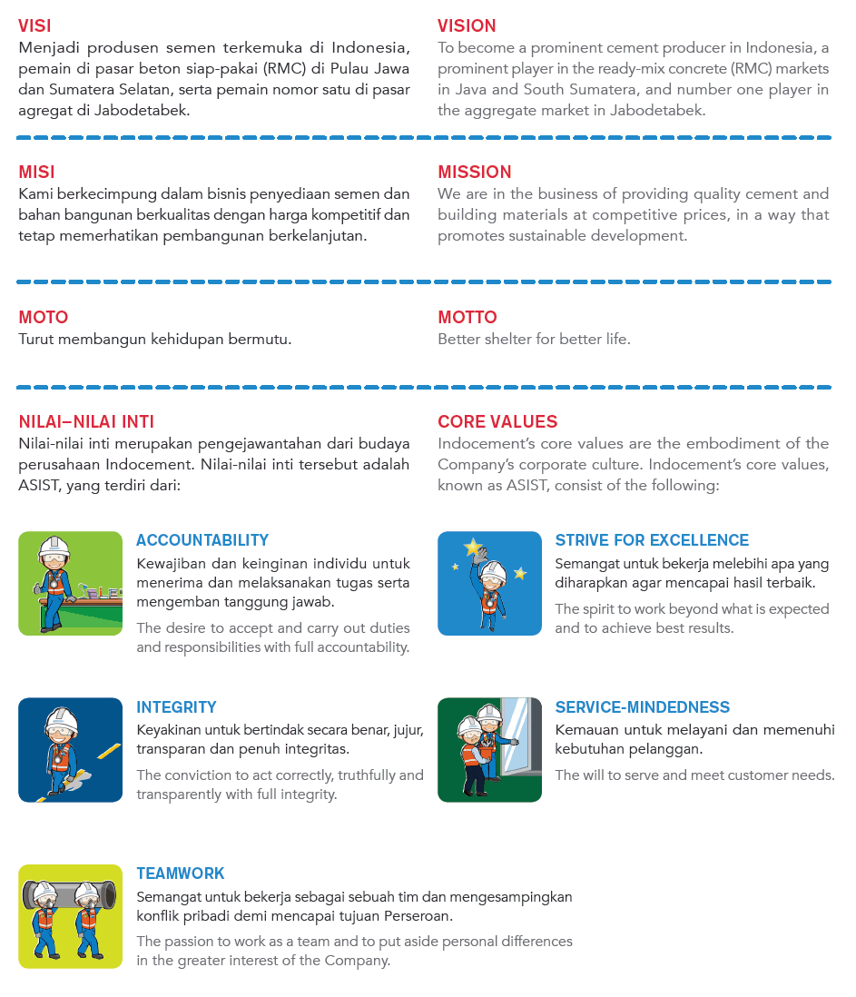
Penerapan Sistem Manajemen

Informasi
Untuk informasi lebih mengenai PT Indocement Tunggal Prakarsa Tbk dapat mencarinya dari website www.indocement.co.id atau langsung berkunjung ke perusahaan dan menuju lobby terdapat informasi lengkap mengenai perusahaan PT Indocement Tunggal Prakarsa Tbk.

Mutu
Pemantauan dan pemenuhan kebutuhan pelanggan melalui Quality care process team dalam rangka mengelola kualitas dan kepuasan pelanggan dibentuk satu tim khusus yang disebut Quality Care Process Team yang terdiri dari perwakilan beberapa bagian terkait, antara sales dan marketing division, Logistic Division dan Finance accounting Division.

Lingkungan
PT Indocement memiliki beberapa target dan rencana kegiatan yang berkaitan dengan lingkungan hidup,antara lain :
- Mengurangi rata-rata emisi debu yang keluar dari pabrik perseroan
- Mengurangi tingkat kebisingan suara yang disebabkan oleh conveyor milik perseroan.

Kesehatan dan Keselamatan Kerja dan Resiko
Kebijakan Keselamatan dan Kesehatan Kerja Lingkungan Hidup ( K3LH) PT IndocementTunggal Prakarsa, Tbk meyakini bahwa keselamatan dan kesehatan kerja serta lingkungan hidup atau disingkat K3LH dalam rangka pengendalian resiko kecelakaan serta lingkungan dan pencegahan kerugian sangat berkaitan dengan kegiatan kerja yang aman, efisien dan produktif. Perusahaan memandang bahwa K3LH merupakan masalah dan tanggung jawab bersama dari karyawan terendah sampai pimpinan perusahaan tertinggi yang harus ditangani bersama atas dasar sangat kooperatif perusahaan bertekat untuk melaksanaan dan mengembangkan system manajemen K3LH dengan sasaran pokok melindungi keselamatan, kesehatan kerja dan keamanan seluruh karyawan maupun perusahaan serta menjaga kualitas dan kelestarian lingkungan hidup Dalam usaha menerapkan undang – undang keselamatan kerja No.1 tahun 1970 dan ketentuan industri yang berwawasaan lingkungan, dan sebagai penegas kebijakan di bidang K3LH yang telah dilaksanakan perusahaan selanjutnya, telah ditetapkan kebijakan K3LH PT Indocement Tunggal Prakarsa, Tbk sebagai berikut:
- Senantiasa menjalankan perusahaan untuk selalu mematuhi undang-undang peraturan yang berlaku dan standar relevan.
- Senantiasa menjalankan perusahaan dengan melaksanakan pengendalian resiko untuk menciptakan lingkungan kerjasama yang sehat dan selamat.
- Senantiasa berusaha untuk menghemat sumber daya alam, mengutamakan keselamatan, keamanan dan kesehatan kerja serta mengendalikan dan mengurangi dampak lingkungan terutama emisi debu melalui kegiatan perbaikan secara terus menerus.
- Senantiasa meningkatkan program untuk menciptakan hubungan kerja sama yang harmonis dengan lingkungan sekitar.
- Institusi Keselamatan dan Kesehatan Kerja Lingkungan Hidup (K3LH) Untuk menangani sistem K3LH yang sangat rumit dan komplek, perusahaan menyadari perlunya motor penggerak secara struktural membentuk institusi khusus dengan tenaga profesional di bidang K3LH. Institusi Safety Security Community Division (SSCD). Divisi ini membawahi tiga departemen, yaitu:
- Safety departement
- Security departement
- Community Development Office (CDO) departement Safety departement merupakan suatu unit kerja yang menangani semua hal yang berkaiatan dengan keselamatan kerja. Dalam pelaksanaanya safety departement terdiri dari 3 section, yaitu:
- Operation Section Operation Section merupakan cabang dari safety departement yang bertugas melaksanakan pengawasan dan penginpeksian K3 yang bertujuan agar program K3 yang dijalankan berjalan sesuai aturan.
- Fire Brigade Section Fire Brigade Section bertugas membuat program fire prevention dan penanggulangan kebakaran serta memberikan pelatihan penganggulangan kebakaran kepada para pekerja, melakukan penanggulangan kebakaran di dalam maupun di luar wilayah pabrik baik itu rumah penduduk maupun industri, memberikan pertolongan dan penyelamatan terhadap korban akibat kebakaran, kecelakaan lalu lintas, bencana alam.
- Plan dan Evaluation Section Plan dan Evaluation Section bertugas membuat perencanaan K3, perancangan K3 dan evaluasi terhadap perencanaan K3 dengan harapan dapat memberikan rekomendasi perubahan mengenai beberapa masalah K3 yang terjadi.

Ruang lingkup dan Deskripsi Kegiatan
- Gedung Workshop, disini merupakan tempat equipments dilakukan repair and maintenance.
- Perpustakaan, disini sebagai tempat peserta kerja praktik mendapat buku refrensi dan mengerjakan laporan kerja praktik.
- Ishelter, disini sebagai tempat pelaksanaan training karyawan.

BAB 3. PROSES PRODUKSI PT INDOCEMENT TUNGGAL PRAKARSA, Tbk

Proses Produksi
Sebelum ditransfer ke dalam tanur pembakaran. Hasil pencampuran ini dikenal dengan nama klinker, yang kemudian dihaluskan dengan campuran gipsum di dalam penggilingan semen untuk menghasilkan OPC atau dicampur dengan bahan aditif lainnya untuk menghasilkan tipe semen yang lain. Rata-rata, sekitar 960 kg klinker menghasilkan satu ton OPC.

Penambangan
Bahan baku utama yang digunakan dalam memproduksi semen adalah batu kapur, pasir silika, tanah liat, pasir besi dan gipsum. Batu kapur, tanah liat dan pasir silika di tambang dengan cara pengeboran dan peledakan dan kemudian dibawa ke mesin penggiling yang berlokasi tidak jauh dari tambang. Bahan yang telah digiling kemudian dikirim melalui ban berjalan (konveyor) atau dengan truk.
Dalam sistem proses basah, bahan baku dimasukkan ke dalam tanur dengan wujud aslinya yang masih basah, sehingga membutuhkan konsumsi panas yang relatif tinggi. Dalam Produksi semen membutuhkan bahan baku yang bersifat kering, proporsional, dan homogen sistem proses kering, bahan baku telah dikeringkan dan dimasukkan ke tanur dalam bentuk bubuk. Ini memberikan keuntungan sehingga digunakan oleh produsen semen saat ini. Indocement menggunakan proses tanur kering, yang mengkonsumsi panas lebih sedikit dan lebih efisien dibandingkan proses tanur basah.

Pengeringan dan Penggilingan
Semua bahan yang sudah dihancurkan dikeringkan di dalam pengering yang berputar untuk mencegah pemborosan panas. Kadar air dari material tersebut menjadi turun sesuai dengan kontrol kualitas yang telah ditentukan sesuai standar yang telah ditetapkan. Setelah disimpan di Raw Mill Feed Bins, campuran material yang telah mengikuti standar dimasukkan ke dalam penggilingan. Dalam proses penggilingan ini, pengambilan contoh dilakukan setiap satu jam untuk diperiksa agar komposisi masing-masing material tetap konstan dan sesuai dengan
standar. Setelah itu tepung yang telah bercampur itu dikirimkan ke tempat penyimpanan.
Pembakaran dan Pendinginan
Dari tempat penyimpanan hasil campuran yang telah digiling, material yang telah halus itu dikirim ke tempat pembakaran yang berputar dan bertemperatur sangat tinggi sampai menjadi klinker. Setelah klinker ini didinginkan, dikirim ke tempat penyimpanan. Selama proses ini berlangsung, peralatan yang canggih digunakan untuk memantau proses pembakaran yang diawasi secara terus menerus dari Pusat Pengendalian. Bahan bakar yang dipergunakan adalah batu bara, kecuali untuk semen putih dan oil well cement digunakan gas alam.

Penggilingan Akhir
Klinker yang sudah didinginkan kemudian dicampur dengan gips yang masih diimpor, kemudian digiling untuk menjadi semen. Penggilingan ini dilaksanakan dengan sistem close circuit untuk menjaga efisiensi serta mutu yang tinggi. Semen yang telah siap untuk dipasarkan ini kemudian dipompa ke dalam tangki penyimpanan.

Pengantongan
Dari silo tempat penampungan, semen dipindahkan ke tempat pengantongan untuk kantong maupun curah. Pengepakan menjadi efisien dengan menggunakan mesin pembungkus dengan kecepatan tinggi. Kantong-kantong yang telah terisi dengan otomatis ditimbang dan dijahit untuk kemudian dimuat ke truk melalui ban berjalan. Sedangkan semen curah dimuat ke lori khusus untuk diangkut ke tempat penampungan di pabrik, atau langsung diangkut ke Tanjung Priok untuk disimpan atau langsung dikapalkan.

Diagram alur Proses Produksi
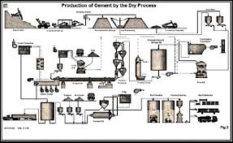
Gambar 3.1 Diagram proses produksi PT. Indocement Tunggal Prakarsa Tbk
Sumber PT Indocement Tunggal Prakarsa, Tbk

Struktur Perseroan
Tabel 3.1 Struktur Perseroan
 |  | Lokasi |  |  |  | Pabrik |  |  |  | Kapasitas Terpasang  (juta ton)
 |  | Citeureup, Bogor, Jawa Barat |  |  |  | 10 Pabrik |  |  |  | 13,8 ton
 |  | Palimanan, Cirebon, Jawa Barat |  |  |  | 2 Pabrik |  |  |  | 4,1 ton
 |  | Tarjun, Kotabaru, Kalimantan Selatan |  |  |  | 1 Pabrik |  |  |  | 2,6 ton
 |  | Total |  |  |  | 13 Pabrik |  |  |  | 20,5 ton
Sumber PT Indocement Tunggal Prakarsa Tbk

Produk Indocement
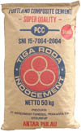 | Portland Composite Cement (PCC)  PCC dibuat untuk penggunaan umum seperti rumah, bangunan tinggi, jembatan, jalan beton, beton pre-cast dan beton pre-stress. PCC mempunyai kekuatan yang sama dengan Portland Cement Tipe I.
Ordinary Portland Cement (OPC)


OPC juga dikenal sebagai semen abu-abu, terdiri dari lima tipe semen standar. Indocement memproduksi OPC Tipe I, II dan V. OPC Tipe I merupakan semen kualitas tinggi yang sesuai untuk berbagai penggunaan, seperti konstruksi rumah, gedung tinggi, jembatan, dan jalan. OPC Tipe II dan V memberikan perlindungan tambahan terhadap kandungan sulfat di air dan tanah.
Oil Well Cement (OWC)
OWC adalah tipe semen khusus untuk pengeboran minyak dan gas baik di darat maupun lepas pantai. OWC dicampur menjadi suatu adukan semen dan dimasukkan antara pipa bor dan cetakan sumur bor dimana semen tersebut dapat mengeras dan kemudian mengikat pipa pada cetakannya.

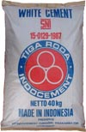 | White Cement  Semen putih digunakan untuk dekorasi eksterior dan interior gedung. Sebagai satu-satunya produsen semen putih di Indonesia, saat ini Indocement dapat mencukupi kebutuhan semen putih pasar domestik.
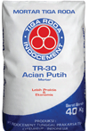 | Acian Putih TR30  Acian Putih TR30 sangat sesuai untuk pekerjaan acian dan nat. Komposisi Acian Putih TR30 antara lain Semen Putih ”Tiga Roda”, kapur (Kalsium Karbonat) dan bahan aditif khusus lainnya. Keuntungan menggunakan Acian TR30 antara lain, permukaan acian lebih halus, mengurangi retak dan terkelupasnya permukaan, karena mempunyai sifat plastis dengan daya rekat tinggi, cepat dan mudah dalam pengerjaan, hemat karena acian lebih tipis, serta dapat digunakan pada permukaan beton.
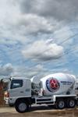 | Ready-Mix Concrete (diproduksi anak perusahaan)  Beton Siap-Pakai diproduksi dengan mencampur OPC dengan bahan campuran yang tepat (pasir dan batu) serta air dan kemudian dikirimkan ke tempat pelanggan menggunakan truk semen untuk dicurahkan.Sebagai nilai tambah produk, Beton Siap-Pakai mendatangkan keuntungan yang lebih tinggi dari produk semen lainnya. Mayoritas yang signifikan dari Beton Siap-Pakai Indocement adalah dijual di daerah Jakarta dimana industri pembangunannya sangat baik.
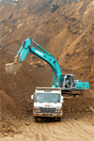 | Agregat (diproduksi anak perusahaan)  Tambang aggregates (batu andesit) di Rumpin dan Purwakarta, Jawa Barat dengan total cadangan 130 juta ton andesit, melalui anak perusahaan Indocement akan memperkuat posisi Indocement sebagai pemasok bahan bangunan.

Power and Energy Sistem
Sesuai dengan kebijakan strategis Perseroan yang fokus pada optimalisasi biaya, perhatian yang besar diberikan pada pengurangan biaya produksi dengan memastikan masukan yang berbiaya rendah dan mengoptimalkan efisiensi produksi. Karena biaya energi merupakan porsi terbesar dalam biaya variabel Perseroan, maka perhatian penuh Perseroan diberikan pada pengadaan energi alternatif. Dalam operasionalnya, Perseroan memenuhi kebutuhan energinya dengan menggunakan bahan bakar dan listrik.
Salah satu langkah Perseroan dalam usahanya menekan penggunaan bahan bakar fosil adalah dengan menggunakan bahan bakar alternatif seperti sampah rumah tangga, limbah bahan bakar, serbuk gergaji, limbah minyak, batok kelapa dan ban bekas. Bahan bakar fosil tradisional, mencakup batubara, gas alam dan minyak, merupakan sumber daya yang tidak terbarukan sehingga sedapat mungkin penggunaannya dibatasi.
Indocement mengoperasikan pembangkit listrik sendiri selain menerima pasokan dari Perusahaan Listrik Negara (PLN) di Kompleks Pabrik Citeureup. Sedangkan sebagian besar kebutuhan energi di Kompleks Pabrik Palimanan berasal dari PLN dengan pembangkit listrik milik sendiri sebagai cadangan. Sementara itu, Kompleks Pabrik Tarjun mengoperasikan pembangkit listrik tenaga batubara milik sendiri dengan kapasitas 55 MW.

Maintenance System
Untuk mempertahankan peralatan system, maka wajib dilakukan perawatan (maintenance) salah satu guna memperpanjang umur mesin. Maintenance system yang diterapkan di PT Indocement Tunggal Prakarsa Tbk adalah:

Schedule Maintenance
Efektifitas kegiatan pemeliharaan peralatan bertujuan untuk memperpanjang usia dari peralatan karena terjadinya kerusakan pada peralatan tidak dapat dipastikan dengan tepat, yang bisa dilakukan adalah memperkirakan dan melakukan pemeliharaan sebelum terjadi kerusakan yang menimbulkan kemacetan produksi yang dapat mengakibatkan kerugian produksi pabrik yang otomatis dapat mengurangi pendapatan pabrik.
Agar sistem pemeliharaan yang kita lakukan dapat mencapai sasaran, maka sangat penting untuk melakukan suatu pemeliharaan yang terjadwal (schedule maintenance) agar kegiatan pemeliharaan dapat berjalan dengan teratur.
Schedule Maintenance adalah sebuah strategi pemeliharaan yang bertujuan untuk memperpanjang usia dari peralatan dan mencegah terjadinya kerusakan lebih lanjut yang dilakukan secara periodik dan terjadwal dalam interval waktu tertentu.

Akan tetapi Schedule Maintenance juga memiliki beberapa kendala baik dalam perancangan maupun dalam pelaksanaannya, yaitu:
- Tanpa data-data yang menandai maka interval waktu pemeliharaan yang akurat tidak dapat ditentukan.
- Interval waktuu pemeliharaan akan berubah seiring dengan pembebanan mesin.
- Karena rekomendasi dari pabrik pembuatan alat tidak berbasis pada aktual, maka interval waktu pemeliharaan tidak akurat.

Breakdown Maintenance
Selain Schedule Maintenance terdapat juga suatu pola pemeliharaan yang sangat berbeda dengan schedule maintenance dan memiliki karakter yang berbeda-beda yaitu Breakdown Maintenance. Breakdown Maintenance adalah strategi pemeliharaan dengan cara mesin dioperasikan sehingga alat tersebut rusak, baru kemudian diperbaiki atau dirawat.
Kekurangan Breakdown Maintenance adalah:
- Biaya perwatan tinggi
- Kehilangan produksi karena berhentinya mesin dalam waktu yang relative lama disebabkan karena kegiatan pemeliharaan yang dilakukan adalah kegiatan perawatan berat.
- Keselamatan kerja tidak terjamin
- Tidak dapat merencanakan waktu, tenaga, serta biaya perawatan.
Preventive Maintenance
Agar sistem perawatan yang kita laksanakan dapat mencapai sasaran, maka sangat penting untuk melakukan sebuah perawatan terjadwal (preventive maintenance) agar kegiatan perawatan dapat berjalan dengan teratur.
Preventive Maintenance adalah sebuah strategi perawatan yang bertujuan untuk mencegah terjadinya kerusakan lebih lanjut secara periodik dan terjadwal dalam interval waktu tertentu.
Akan tetapi preventive maintenance juga memiliki beberapa kendala baik dalam perencanaan maupun dalam pelaksanaan, yaitu:
- Tanda-tanda operasi yang memadai tidak interval waktu perawatan yang akurat tidak dapat ditentukan.
- Interval waktu akan berubah seiring dengan pembebanan mesin.
- Karena rekomendasi dari pabrik pembuat alat tidak berbasis pada actual, maka interval waktu perawatan tidak akurat.

Predictive Maintenance
Predictive maintenance merupakan perawatan yang dilakukan dengan memprediksikan kondisi suatu alat. Predictive maintenance dapat dilakukan dengan menggunakan suatu alat analisa terhadap suatu bagian yang akan di periksa. Permasalahan yang timbul adalah tinginya biaya pembelian analisa yang mendukung perencanaan pemeliharaan.
- Adapun kelebihan predictive maintenance adalah sebagai berikut:
- Dapat mengetahui kondisi yang terjadi pada suatu alat.
- Mencegah kerusakan yang lebih lanjut.
- Mesin tidak perlu dihentikan pada waktu pemeriksaan.
- Pemeriksaan kapan saja dilakukan.

BAB 4. PERAWATAN (MAINTENANCE) PADA ROTARY KILN

Pengertian Rotary Kiln
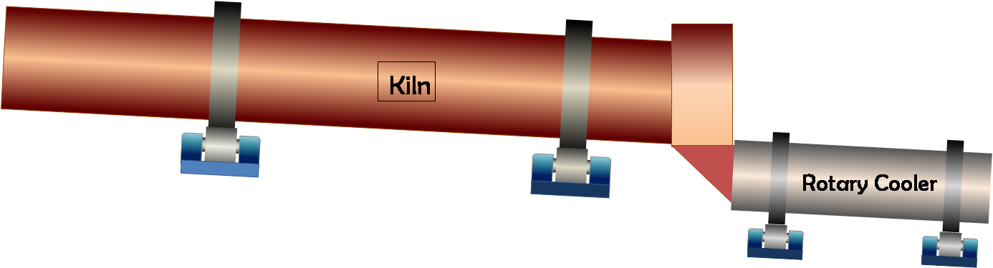

Gambar 4.1 Kiln
Sumber PT Indocement Tunggal Prakarsa, Tbk
Rotary kiln adalah suatu alat untuk mengkalsinasi yang terbuat dari plat baja yang didalamnya dilengkapi dengan bric, pada bagian depannya dilengkapi dengan hood untuk pembakaran sedangkan pada bagian belakangnya dilengkapi dengan dust chamber, alat ini berputar pada tiga buah roller dengan kemiringan 3,5% yang ditunjukan untuk memudahkan aliran condition yang akan dibakar. Tujuan sistem kerja rotary kiln adalah mengurangi kadar air dengan cara dipanaskan dengan menggunakan suatu alat yaitu burnner. Rotary Kiln di haruskan beroperasi dengan waktu selama mungkin , sehingga seluruh bagian kegiatan pada bagian lainnya tetap berlangsung baik di bagian mining, raw mill, finish mill dan distribusi. Oleh karenanya sangat diperhatikan faktor pemeliharaan (Maintenance).

Spesifikasi Rotary Kiln
Tabel 4.1 Spesifikasi Kiln
Fungsi | Sebagai tempat proses kalsinasi lanjutan dan sinterisasi tepung baku menjadi klinker.
Rpm | 3,5 – 4 rpm
Panjang | 70 m
Diameter luar | 4,6 m
Diameter dalam | 4,2
Kapasitas | 3.200 ton
Sudut kemiringan | 3,5 ⁰
Daya motor | 750 Kw
Sumber PT Indocement Tunggal Prakarsa Tbk,

Bagian-Bagian Rotary Kiln

Supporting Roller
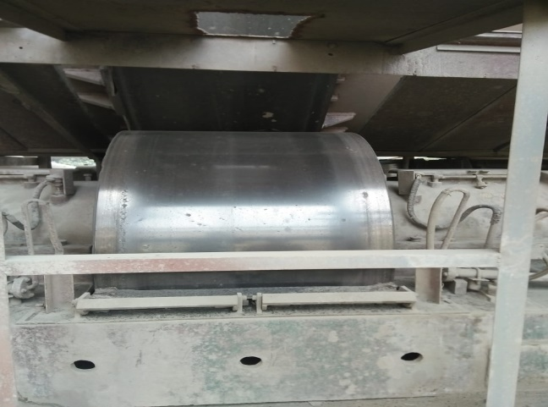
Gambar 4.2 Roller pada Tyre kiln
Sumber PT Indocement Tunggal Prakarsa, Tbk
Supporting Roller adalah suatu bagian dari rotary kiln yang berfungsi sebagai tempat dudukan Rotary kiln yang digunakan untuk memutar Rotary Kiln.

Tyre

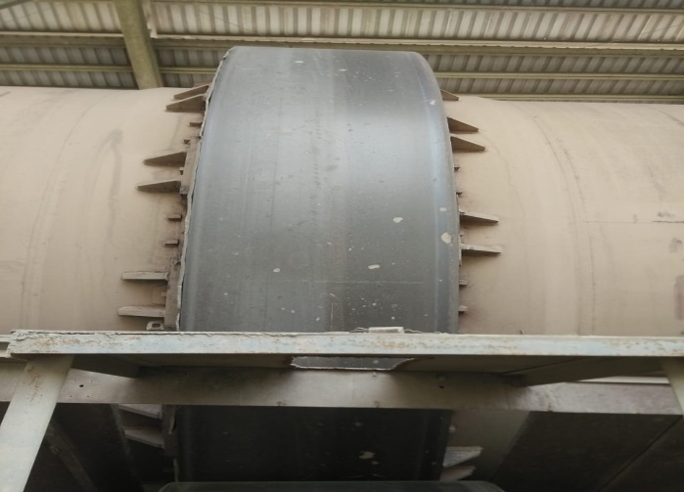
Gambar 4.3 Tyre Kiln
Sumber PT Indocement Tunggal Prakarsa, Tbk
Tyre adalah suatu bagian dari rotary kiln yang berfungsi sebagai media penghubung antara kiln dengan roller.

Girth Gear
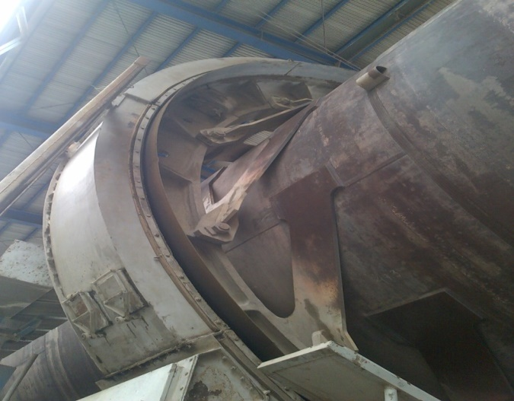
Gambar 4.4 Girth Gear
Sumber PT Indocement Tunggal Prakarsa, Tbk
Get gear adalah bagian dari rotary kiln yang digunakan sebagai media untuk memutar kiln yang berada didalam gear box.

Gear Box
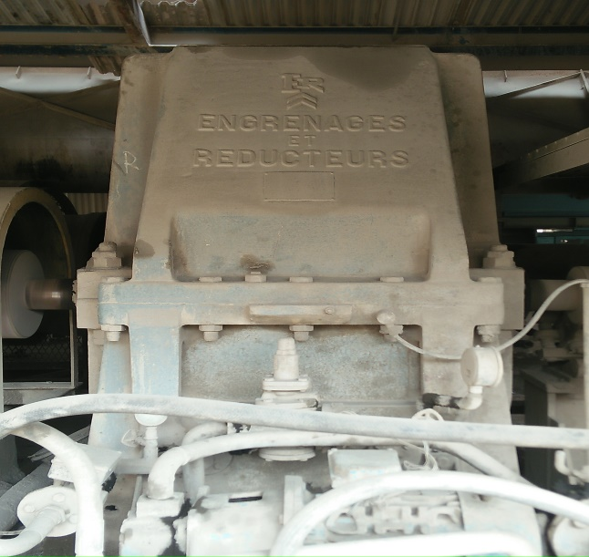
Gambar 4.5 Gear Box
Sumber PT Indocement Tunggal Prakarsa, Tbk
Gear box adalah bagian dari rotary kiln yang berfungsi sebagai pengatur/penhantar putaran dari motor ke rotary kiln.

Burnner
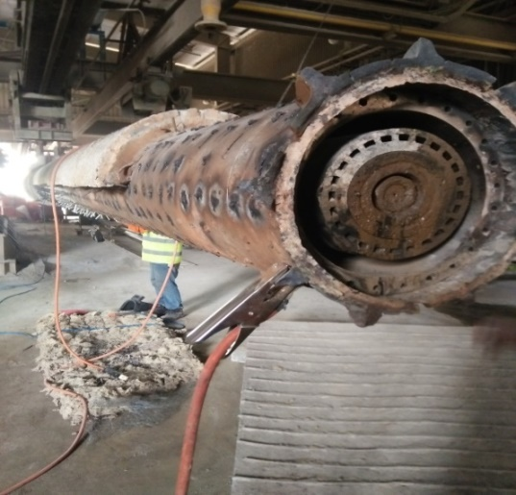
Gambar 4.6 Burner
Sumber PT Indocement Tunggal Prakarsa, Tbk
Burner adalah bagian dari rotary kiln yang berfungsi sebagai pembakaran kalsain, dan juga untuk mencampur bahan bakar dengan udara pada proposisi diantara batas kemampuan menyala, dan juga untuk menjaga kondisi pembakaran yang stabil dan continue.

Thrust Roller
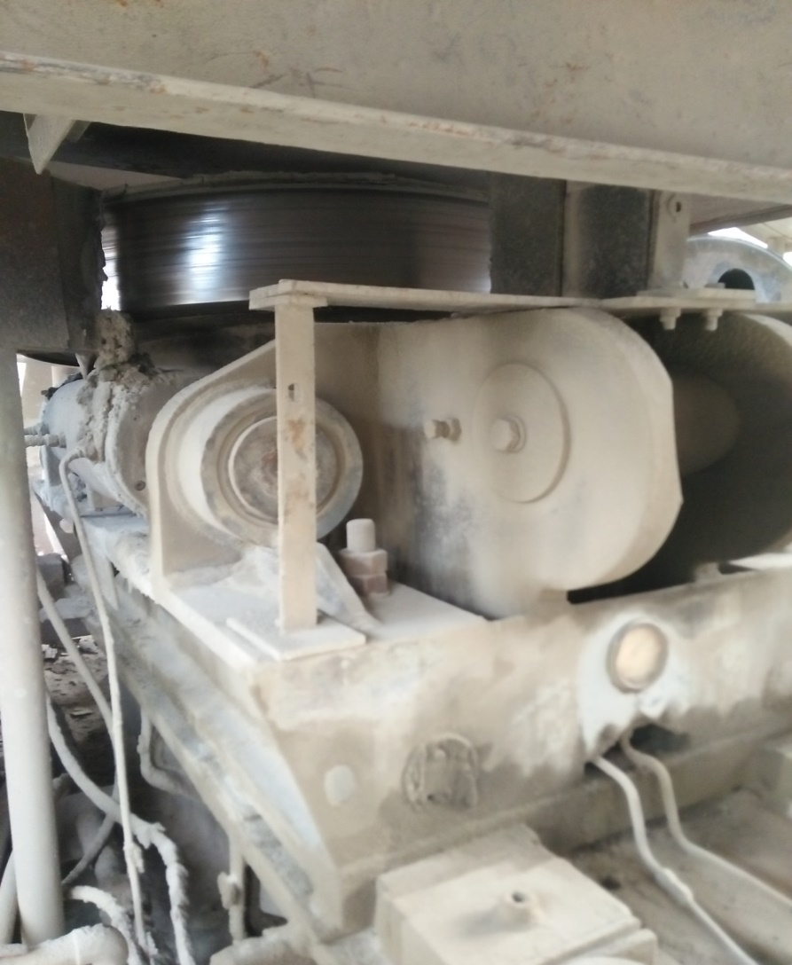

Gambar 4.7 Thruster
Sumber PT Indocement Tunggal Prakarsa, Tbk
Trust roller adalah bagian dari rotary kiln yang berfungsi untuk mengetahui naik turunnya rotary kiln.

Kopling
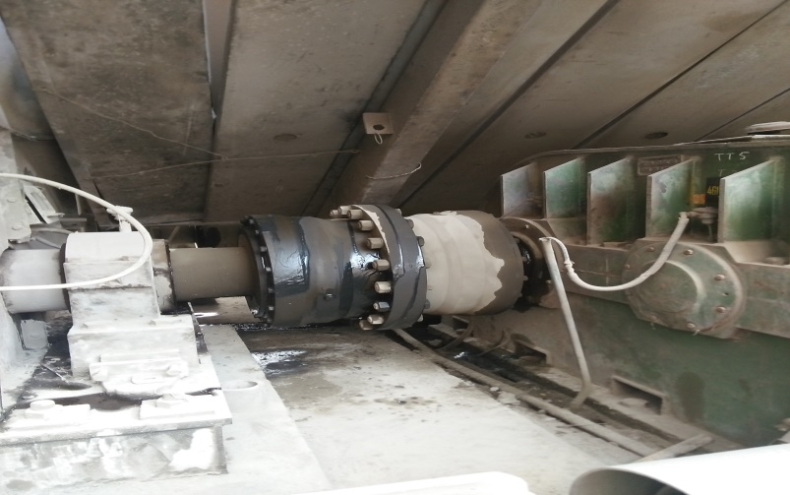
Gambar 4.8 Kopling
Sumber PT Indocement Tunggal Prakarsa, Tbk
Kopling adalah suatu alat yang berfungsi sebagai media penghubung antara motor dengan gear box.

Prinsip Kerja Rotary Kiln
Perputaran kiln yang berlawanan arah dengan arah jarum jam dan dengan posisi kiln yang miring menyebabkan terjadinya gaya dorong umpan sehingga material bisa bergerak keluar kearah clinker cooler setelah mengalami kontak dengan gas panas.
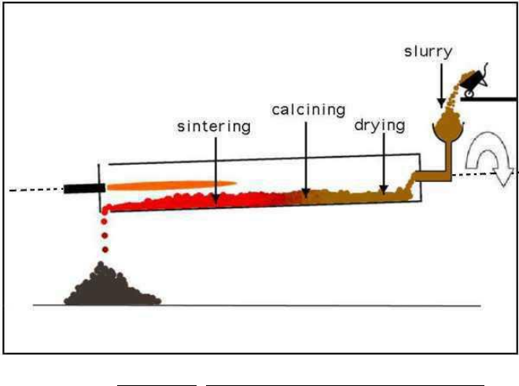
Gambar 4.9 Kiln
Sumber PT Indocement Tunggal Prakarsa, Tbk

Mekanisme Kerja Rotary Kiln
Umpan kiln dari preheater akan masuk melalui inlet chamber. Tenaga gerak dari motor dan main gear menyebabkan kiln berputar.Karena pengaruh kemiringan dan gaya putar kiln, maka umpan kiln akan bergerak ke arah perlahan disepanjang kiln.
Dari arah yang berlawan gas panas hasil pembakaran batu bara dihembuskan oleh burner, sehingga terjadi kontak panas dan perpindahan panas antara umpan kiln dengan gas panas. Pembakaran akan terus berlangsung sampai terbentuk klinker dan akan keluar menuju clinker cooler. Selama proses pembakaran, material akan melewati 4 zone dalam kiln dengan range suhu yang berbeda-beda sehingga dalam kiln akan terjadi reaksi kimia pembentukan senyawa penyusun semen.

Sistem Pemeliharaan (Maintenance) Pada Rotary Kiln
Setiap operasi pekerjaan yang menggunakan mesin selalu berusaha untuk mencapai pemeliharaan yang baik dalam bentuk avability peralatan yang banyak dengan biaya pemeliharaan yang rendah. Hal tersebut dimaksutkan untuk menekan ongkos produksi serendah mungkin agar memperoleh keuntungan yang tinggi dan hal ini selaras dengan fungsi dari pemeliharaan. Tujuan pemeliharaan adalah untuk menjamin availabilityperalatan yang banyak dengan biaya yang optimal atau serendah mungkin, namun dengan kualitas dan keselamatan yang terjamin.
Berdasarkan tujuan diatas tersebut maka sasaran utama dari pemeliharaan adalah untuk:
- Memperpanjang umur peralatan/alat
- Menjamin kelangsungan operasi
- Menjaga produktivitas alat agar tetap optimal
- Mengontrol biaya peralatan (biaya produksi ditekan serendah mungkin)
- Meningkatkan keselamatan alat.

Pemeliharaan (Maintenance) Rotary Kiln

Pelumasan pada tyre
Pemeliharaan pada Tyre di Kiln. Pemeliharaan ini adalah pemeliharaan yang paling sering dikerjakan yaitu 2 minggu sekali dengan cara memberi pelumasan dengan menggunakan alat portable spraying yang didorong langsung oleh angin dari kompresor untuk mendorong oil dari tabung dan langsung disemprotkan ke celah antara padding plate dan tyre , memberi pelumas merupakan tindakan perawatan yang penting untuk dilakukan terhadap kiln. Pelumasan bertujuan untuk mengurangi gesekan antara permukaan padding plate dengan tyre. Kontak permukaan antara padding plate dan tyre selalu dalam kondisi beban dan tempratur tinggi. Ketika beroprasi tanpa lubrikasi yang cukup bisa mengakibatkan keausan abnormal pada tyre dan dapat mengakibatkan spalling (tercungkil) pada permukaan bagian dalam tyre. Hal ini dapat mengakibatkan permukaan dalam tyre menjadi kasar dan menggangu migrasi kiln. Akibat keausan yang abnormal tersebut dapat menyebabkan migrasi yang abnormal yang membuat vibrasi pada kiln shell serta fenomena twist selama operasi kiln.

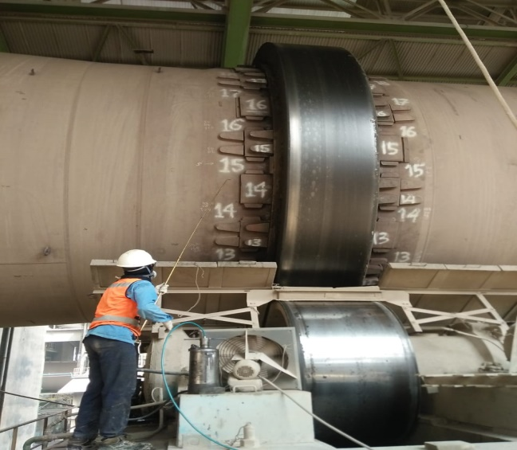
Gambar 5.1 Pelumasan Tyre
Sumber PT Indocement Tunggal Prakarsa, Tbk

Pelumasan pada Supporting Roller
Pelumasan yang diberikan pada roller dengan diberikan grease (grapid), Grapid lubrication pada permukaan kontak supporting roller sangat berguna untuk mengurangi friksi permukaan selama gerakan longitudinal. Untuk itu periksa agar grapid bekerja dengan baik dan aman dari kontaminasi debu.

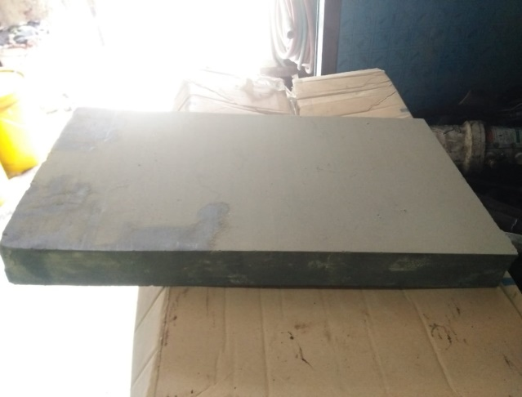

Gambar 5.2 Grapid
Sumber PT Indocement Tunggal Prakarsa, Tbk

Pergantian Oil Pada Rotary Kiln
Pergantian oil ini bertujuan agar gear-gear yg ada didalam gear box tetap tahan lama dan tidak terjadi kerusakan. Jangka waktu yang diperlukan untuk pergantian oil pada rotary kiln,dilakukan setiap 1 tahun sekali.

Oil Recommendation
Berulub VPN 13 Ringlub
Tabel 4.2 Oil Recomendation
Density at 20 ⁰C | g/cmᵌ  1.05 | Approx.  1.05
Flash point base oil | ⁰C | 300
Ignition temperature | ⁰C | 380
Four ball weld load | N | 5,000
Efflux time 50 ⁰C | S | 65 – 100
Sumber PT Indocement Tunggal Prakarsa Tbk,

BAB V. PENUTUP

Rangkuman
Berdasarkan pelaksanaan kerja praktik yang telah dilakukan di PT Indocement Tunggal Prakarsa Tbk, didaptkan simpulan bahwa:
- PT indocement Tunggal Prakarsa Tbk, merupakan perusahaan yang menyelenggarakan kegiatan usaha produksi semen dengan total produksi tahunan sebesar 24,9 juta ton semen per tahun.
- PT Indocement Tunggal Prakarsa Tbk, merupakan perusahaan produksi semen terbesar di dunia dan satu-satunya produsen semen putih di Indonesia, saat ini Indocement dapat mencukupi kebutuhan semen putih pasar domestik.

Saran
- Penggunaan APD lebih di disiplinkan agar karyawan yang melakukan perawatan (maintenance) pada rotary kiln menggunakan apd sesuai dengan standar yang telah di tetapkan.
- Membuat sensor yang terhubung langsung ke mech. departemen jika terjadi upnormalitas pada rotary kiln, sehingga ketika terjadi upnormalitas dapat langsung di tangani.

Rangkuman
Dari hasil pengamatan dan evaluasi yang saya lakukan selama melaksanakan Kerja Praktek di PT Indocement Tunggal Prakarsa Tbk, maka kesimpulan yang dapat saya ambil adalah sebagai berikut :
- Rotary kiln adalah suatu alat yang digunakan untuk mengkalsinasi, yang juga berfungsi sebagai penghilang kadar air.
- Perawatan yang dilakukan pada rotary kiln terdiri dari,perawatan sebelum operasi,perawatan selama operasi, dan perwatan setelah operasi.
- Prinsip kerja rotary kiln adalah Perputaran kiln yang berlawanan arah dengan arah jarum jam dan dengan posisi kiln dengan kemiringan 3% menyebabkan terjadinya gaya dorong umpan sehingga material bisa bergerak keluar kearah clinker cooler setelah mengalami kontak dengan gas panas.

- Salah satu perawatan yang sering dilakukan adalah pelumasan pada tyre dan padding plate dengan menggunakan portable sprying dan pergantian oil di gear box setiap 1 tahun sekali,hal ini dilakukan agar gear-gear yang berada dalam gear box tetap terjaga,dan tidak mengalami kerusakan.
- Untuk mencari berapa kecepatan putar rotary kiln digunakan persamaan (n_{m}/r) putaran motor dibagi dengan rasio antar motor dengan gear box, hasil bagi dari Putaran motor dengan rasio adalah hasil dari kecepatan putaran pinion. Kemudian (n_{p}/r) kecepatan putaran pinion dibagi dengan rasio antara pinion gear dengan girth gear,hasil bagi antara putaran pinion dengan rasio adalah hasil dari kecepatan girth gear. Sedangkan kecepatan putaran girth gear sama dengan kecepatan putaran rotary kiln.
- Proses pembakaran terjadi diburner. Burner yaitu suatu alat yang berfungsi sebagai pembakaran antara padding plate dan tyre , maka dari itu memberi pelumas merupakan tindakan perawatan yang penting untuk dilakukan terhadap kiln.

Saran
Untuk meningkatkan kinerja di PT Indocement Tunggal Prakarsa Tbk. agar menjadi korporasi global berbasis pertambangan dengan pertumbuhan sehat dan standar kelas dunia sesuai dengan kebijakan dan mutu yang diterapkan oleh perusahaan maka saran kami adalah sebagai berikut.
- Sebaiknya diruang Maintenance Mechanichal diberikan warless agar peserta praktek dapat melakukan browsing internet untuk mencari bahan referensi laporan.
- Sebaiknya setiap peserta kerja praktek diberikan fasilitas alat ukur bila diperlukan untuk pengambilan data selama melakukan kerja praktek.
- Sebaiknya untuk perusahaan dapat menyiapkan penginapan/mess selama melakukan kerja praktek.
- Bagi para pembibing kerja praktek diharapkan dapat saling bekerja sama dengan mahasiswa yang melakukan kerja praktek.

DAFTAR PUSTAKA
- Materi Mekanik Dept. PT Indocement Tunggal Prakarsa Tbk,
- Paper Work Maintenance Kiln PT Indocement Tunggal Prakarsa Tbk,
- http://maintenance-group.blogspot.com/2010/09/preventive-maintenance_27.html

